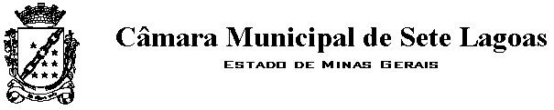
SUBSTITUTIVO Nº......AO PROJETO DE RESOLUÇÃO Nº 035/2013.

CRIA COMISSÃO PERMANENTE NA CÂMARA MUNICIPAL DE SETE LAGOAS.

Art. 1º Fica acrescido o seguinte inciso VIII no art. 80 da Resolução nº 810, de 05 de julho de 1995:
“Art. 80 (...)
VIII-Comissão de Administração Pública.”.
Art. 2º Fica acrescido o seguinte § 7º no art. 83 da Resolução nº 810, de 05 de julho de 1995:
“Art. 83 (...)
§ 7º - À Comissão de Administração Pública compete manifestar-se nas proposições referentes à organização administrativa dos Poderes Executivo e Legislativo do Município, o regime jurídico e o estatuto dos servidores públicos municipais, os quadros de pessoal das administrações direta e indireta, a política de prestação e concessão de serviços públicos e o Direito Administrativo em geral.”.
Art. 3º Esta resolução entra em vigor na data de sua publicação.
Sala das Sessões, 17 de março de 2014.

Fabrício Nascimento
Vereador

JUSTIFICATIVA

O Município de Sete Lagoas tem passado por enormes transformações, haja vista que na Sessão Legislativa do ano pretérito tramitaram por esta Casa 16 projetos de leis delegadas, todas elas propondo alterações na estrutura administrativa da Administração direta e indireta. Com exceção da Comissão de Legislação e Justiça, não temos nesta Casa outra Comissão temática destinada à análise do mérito de proposições que versem sobre a organização administrativa do Município, a situação de seus servidores e outros temas ligados ao Direito Administrativo.
Ressalte-se que no Município de Sete Lagoas existe um número significativo de servidores públicos municipais que necessitam de um acompanhamento específico e constante de sua situação funcional.
Com isso, vemos a necessidade de se criar uma Comissão Permanente que acompanhe os trabalhos administrativos do Município.
Diante disso, peço o apoio dos nobres Pares no que tange à aprovação do presente projeto de lei.

